Муниципальное бюджетное дошкольное образовательное учреждение
«Детский сад № 8 «Белоснежка»

Консультация для воспитателей
«Требования к летней детской
одежде и обуви»

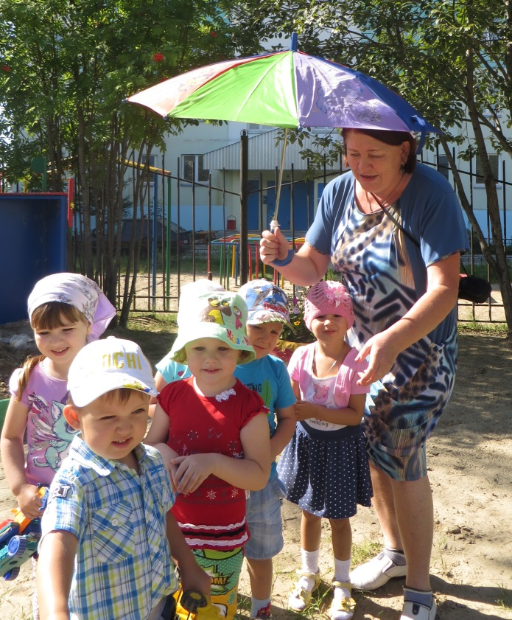

Старший воспитатель: Н.Т.Яхина

г.Мегион, 2017
Среди мероприятий, направленных на укрепление здоровья и улучшения физического развития ребенка, немаловажным является соблюдение гигиенических требований к его одежде и обуви.

Требования к летней детской одежде.
В летний период большая часть деятельности детей в ДОУ проходит на улице. Необходимо следить за тем, чтобы одежда для летних прогулок , занятий на свежем воздухе соответствовала погодным условиям и была комфортной для ребенка. Ткань для детской одежды не должна электризоваться и пиллинговаться (образовывать катышки). Для летней одежды предпочтительнее натуральные ткани (батист, ситец, лен, шелк). Одежда должна подходить ребенку по размеру. Тесная или облегающая одежда способствует появлению потницы, а ее швы и окантовка натирают кожу ребенка при движении.

В покрое детской одежды рекомендуется избегать следующих элементов: пояс, стягивающая резинка, глухой воротник.
Обеспечить хорошую вентиляцию кожи ребенка помогут: открытый ворот (вырез), широкая пройма, короткий рукав (или одежда без рукавов).

В полдень, когда активность солнца достигает своего максимума, не следует надевать на ребенка очень открытую одежду (топики, сарафаны, майки), т.к. в ней тело в большей степени подвержено воздействию солнечного излучения. Собирая ребенка в детский сад, родителям следует помнить о том, что в течение дня температура воздуха может измениться. Как правило, в утренние часы она ниже, чем в полдень. Поэтому необходимо подбирать одежду так, чтобы ребенок мог снять часть ее в случае необходимости.
Перегрев и чрезмерное потоотделение могут спровоцировать простудные заболевания. Голова ребенка должна быть защищена от солнца. Следует отдавать предпочтение уборам, выполненным из натуральных тканей. Синтетические материалы могут привести к опрелостям и появлению перхоти. Головной убор должен плотно прилегать к голове, иметь поля или козырек. Когда ребенок находится в тени, головной убор лучше снимать.

Требования к одежде детей:
Температура воздуха 18-20*С
Одежда:
- х/б белье, платье из полушерстяной или толстой х/б ткани, колготы, на ногах туфли.
Допустимое число слоев одежды в области туловища - 2-3 слоя

Температура воздуха 21- 22 *С
Одежда:
- х/б белье, платье (рубашка) из тонкой х/б ткани с коротким рукавом, гольфы, на ногах легкие туфли или босоножки.
Допустимое число слоев одежды в области туловища - 2 слоя

Температура 23 *С и выше
Одежда:
- тонкое х/б белье или без него, легкое платье, летняя рубашка без рукавов, носки, на ногах босоножки.
Допустимое число слоев одежды в области туловища - 1-2 слоя

Как правильно выбрать детскую обувь
Стопа - важная часть скелета человека. Она служит « фундаментом» организма, принимает на себя нагрузку всего тела во время движения. У маленьких детей стопы гибкие и мягкие, и пока кости еще не окрепли, очень чувствительны к любому давлению и нагрузкам. Если обувь мала или плохо облегает ногу, стопа будет стремиться приспособиться к форме обуви и может сформироваться неправильно, у ребенка развивается плоскостопие.

Во время примерки обуви следует обращать внимание на то, чтобы перед большим пальцем оставалось пространство в 1 см. Для этого примеряющий обувь ребенок должен стоять, а не сидеть. Только если стопа несет всю массу тела, можно выяснить действительную длину и ширину стопы.

Детская обувь не должна быть и слишком большой, поскольку она будет недостаточно поддерживать и фиксировать ногу ребенка. Стараясь удержаться в ботинке, нога малыша будет в постоянном напряжении, что может привести к неправильному формированию стопы. Ботиночки не должны быть слишком свободными в пятке и подъеме, обувь должна плотно обхватывать ногу.

Не рекомендуется донашивать обувь за другими детьми.
Даже если ее размер и полнота совпадают, обувь изнашивается индивидуально. Характер износа отражает особенности строения ног предыдущего владельца, и пользование такой парой обуви может привести к мышечным расстройствам, деформации.

Ноги ребенка сильно потеют, поэтому важно, чтобы обувь давала возможность ногам «дышать» позволяя избежать дискомфорта, неприятных запахов и грибковых заболеваний кожи. Лучше всего выбирать обувь из натуральных материалов (натуральной кожи, текстиля), либо обувь с перфорацией, применением специальных мембранных материалов.

Источник: http://vos-ds18-lybka.edumsko.ru/documents/other_documents/doc/47355

